Федеральное государственное автономное образовательное учреждение высшего образования

«Санкт-Петербургский национальный исследовательский **университет ИТМО»**

**Институт ПКиКТ**

**Дисциплина: Информационные системы и базы данных**

**Лабораторная работа №3**

Выполнил: Сиразетдинов Азат Ниязович

Группа: Р3116

Преподаватель: Горбунов Михаил Витальевич

2023г.

Оглавление

**Элементы оглавления не найдены.**

# Задание

Для отношений, полученных при построении предметной области из лабораторной работы №1, выполните следующие действия:

Опишите функциональные зависимости для отношений полученной схемы (минимальное множество);

Приведите отношения в 3NF (как минимум). Постройте схему на основеNF (как минимум).

Опишите изменения в функциональных зависимостях, произошедшие после преобразования в 3NF (как минимум). Постройте схему на основеNF;

Преобразуйте отношения в BCNF. Докажите, что полученные отношения представлены в BCNF. Если ваша схема находится уже в BCNF, докажите это;

Какие денормализации будут полезны для вашей схемы? Приведите подробное описание.

Придумайте триггер и связанную с ним функцию, относящиеся к вашей предметной области, согласуйте их с преподавателем и реализуйте на языке PL/pgSQL.

# Выполнение

## Функциональные зависимости

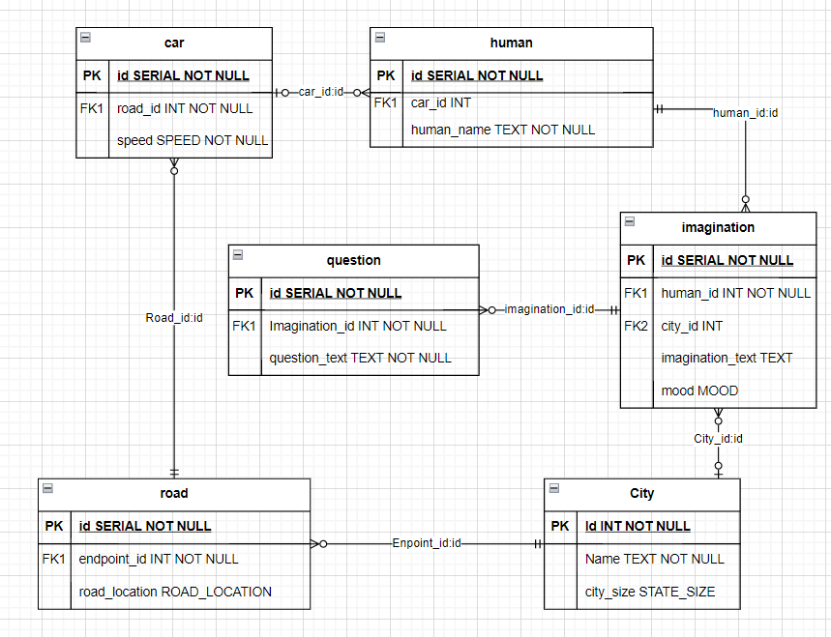

car: id → (speed, road_id)

human: id → (car_id, human_name)

imagination: id → (human_id, city_id, imagination_text),

imagination_text → mood

question: id → (imagination_id, question_text)

city: id → (name, city_size)

road: id → (endpoint_id, road_location)

## Анализ зависимостей

### 1NF

Отношение, на пересечении каждой строки и столбца — одно значение. Представленная модель удовлетворяет первой нормальной форме

### 2NF

1) отношение в 1НФ и

2) атрибуты, не входящие в первичный ключ, в полной функциональной зависимости от первичного ключа отношения.

Второй пункт не выполняется в таблице imagination.